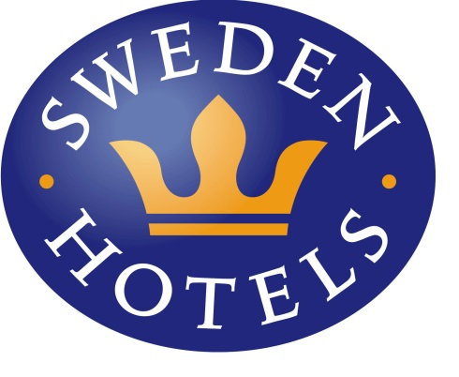

Pressrelease, 16 september 2016

Stefan Holm är Årets Samarbetspartner för andra gången
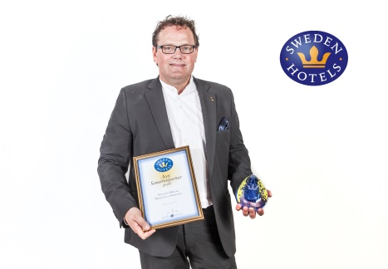
Grattis till Stefan Holm på Martin & Servera som för andra gången tilldelats priset Årets Samarbetspartner 2016 av hotellkedjan Sweden Hotels.
Stefan Holm på Martin & Servera är Årets Samarbetspartner 2016 och 2010
Varje år utser Sweden Hotels Årets Samarbetspartner, och i år föll valet på Stefan Holm från Martin & Servera. Igen. Stefan Holm blev även Årets Samarbetspartner år 2010.
- Jag är väldigt stolt och glad att vara den första samarbetspartnern som får detta pris för andra gången, säger Stefan Holm. Jag vill också påminna om att jag aldrig kunnat få detta utan mina kollegor på Martin & Servera som ger mig som säljare möjlighet att engagera mig i våra kunders olika verksamheter. Det har varit fantastiskt att få vara en del av den utveckling som Sweden Hotels haft det dryga decennium jag följt dem. Jag ser också verkligen fram emot att få vara delaktig i den spännande framtid som kedjan har framför sig och hoppas kunna stötta dem i denna tillsammans med mina kollegor.
Priserna delades ut i samband med Sweden Hotels Awards som i år hölls i Trollhättan. Över 100 glada hotellmänniskor och samarbetspartners samlades för att dels förkovra sig, dels träffas och göra affärer. På kvällen delades priserna ut och vinnarna hedrades med specialdesignade glasskulpturer formgivna av glaskonstnären Dennis Westholm, från Westholms Glasstudio i Kalmar.
- Martin & Servera är en viktig samarbetspartner för Sweden Hotels, och vi vill speciellt lyfta fram Stefan Holms stora engagemang och servicekänsla, säger Jenny Bänsch Larsson, styrelseordförande på Sweden Hotels. Riktigt bra inköpsavtal är en viktig del av vår verksamhet för att hotellen som är med i kedjan skall ha rätt förutsättningar att driva sina företag på ett lönsamt sätt.
Motivering: ” Årets Samarbetspartner har redan tidigare stått på scenen och mottagit detta pris. Han var med vid uppstarten av Sweden Hotels för över 10 år sedan och har förblivit en av våra mest engagerade och entusiastiska påhejare genom åren. Stefan Holm på Martin & Servera är oerhört kunnig, älskar Sweden Hotels och månar om våra hotell. Vi hoppas få jobba tillsammans med dig i många år till Stefan!” _________________________________________________________
För mer information: www.swedenhotels.se, vårt pressrum på Mynewsdesk eller kontakta
Styrelseordförande/pressansvarig Sweden Hotels: Jenny Bänsch Larsson, 0708-51 81 87, jenny@swedenhotels.se
_______________________________________________________
Sweden Hotels grundades 1977 och är en rikstäckande hotellkedja med 3- och 4-stjärniga hotell. Målsättningen är att vara Sveriges bästa hotellkedja för privatägda och personliga hotell. Kedjan som består av ett 60-tal privata hotell ägs och förvaltas av Fenix Hospitality Sweden AB.

